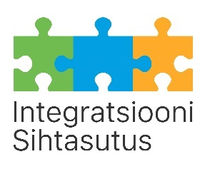

Lisa 1. Hinnapakkumuse vorm

Integratsiooni Sihtasutuse juhendi „Lihtsas keeles haridusprogrammid eesti keele õppijatele“ toimetamine, kujundamine, küljendamine ning trükkimine
Hinnapakkumuse vorm
Teenus | Maksumus
Juhendi toimetamine
Juhendi kujundamine ja küljendamine
Juhendi trükkimine (300 eksempalari)
Maksumus kokku ilma käibemaksuta
Käibemaks
Maksumus kokku koos käibemaksuga

